ΦΥΛΛΟ ΕΡΓΑΣΙΑΣ | ΦΕ.08
Από το διάγραμμα στην ψευδογλώσσα — Οικονομίας & Διοίκησης
Μάθημα | Εισαγωγή στις Αρχές της Επιστήμης των Η/Υ · Β΄ ΕΠΑΛ · Γενικής Παιδείας | Θεματική | Κεφ. 4.1 Γενικά στοιχεία αναπαράστασης αλγορίθμων · εντολές Διάβασε, Γράψε, εκχώρηση (4.2)
Καθηγητής | Γιώργος Αυγέρης | Σχολείο | Π.ΕΠΑΛ ΣΥΡΟΥ
Πότε | Μάθημα 8 | Μαθητές (1 ή 2) | 1.  2.

Συμπληρώνετε στον υπολογιστή, μόνοι σας ή σε ζευγάρι: κλικ στα γκρι πεδία. Στο τέλος: Αρχείο → Αποθήκευση ως → Επιφάνεια εργασίας → ΦΕ08_Επώνυμο (σε ζευγάρι: ΦΕ08_Επώνυμο1_Επώνυμο2).
Στόχοι
• Να μεταφράζετε ένα διάγραμμα ροής σε ψευδογλώσσα, μία γραμμή για κάθε κουτί
• Να χρησιμοποιώ σωστά τις εντολές Διάβασε, Γράψε και την εκχώρηση ←
• Να εκτελείτε λίγες γραμμές ψευδογλώσσας με πίνακα τιμών, ακόμη κι όταν μια μεταβλητή αλλάζει τιμή
• Να ξεχωρίζω μεταβλητή από σταθερά και αποδεκτό από μη αποδεκτό όνομα μεταβλητής
Διάρκεια: 26 λεπτά · Ατομικά ή σε ζευγάρι · Flowgorithm: ανοίγετε έτοιμα αρχεία, δεν σχεδιάζετε

1. Δεδομένα και Ζητούμενα (3 λεπτά)
Ένας υπάλληλος δουλεύει 40 ώρες με 7,50 € την ώρα. Οι κρατήσεις είναι 15%. Πόσα είναι τα μικτά και πόσα τα καθαρά;
Δεδομένα (όνομα = τιμή) | Ζητούμενα

2α. Τρέχω το διάγραμμα και το γράφω σε ψευδογλώσσα (10 λεπτά)
Βήμα 1 · Flowgorithm. Από το eClass (Μάθημα 08) κατεβάστε το M08_B5.zip και ανοίξτε το (διπλό κλικ). Μέσα, διπλό κλικ στο M08_B5_2a.fprg. Πατήστε ▶ Run και δώστε ώρες = 40 · ωρομίσθιο = 7.5 (δεκαδικά με τελεία). Τι έγραψε η οθόνη;
Η οθόνη του Flowgorithm έγραψε:
Στο Flowgorithm τα ονόματα είναι χωρίς τόνους (βαρος)· στην ψευδογλώσσα γράψτε τα με τόνους, όπως στο διάγραμμα παρακάτω.
Βήμα 2 · Ψευδογλώσσα. Γράψτε δίπλα σε κάθε κουτί τη γραμμή της ψευδογλώσσας. Το όνομα του αλγορίθμου: Μισθός. Θυμηθείτε: το = του ορθογωνίου γίνεται ←, το × γίνεται *, το ÷ γίνεται /.
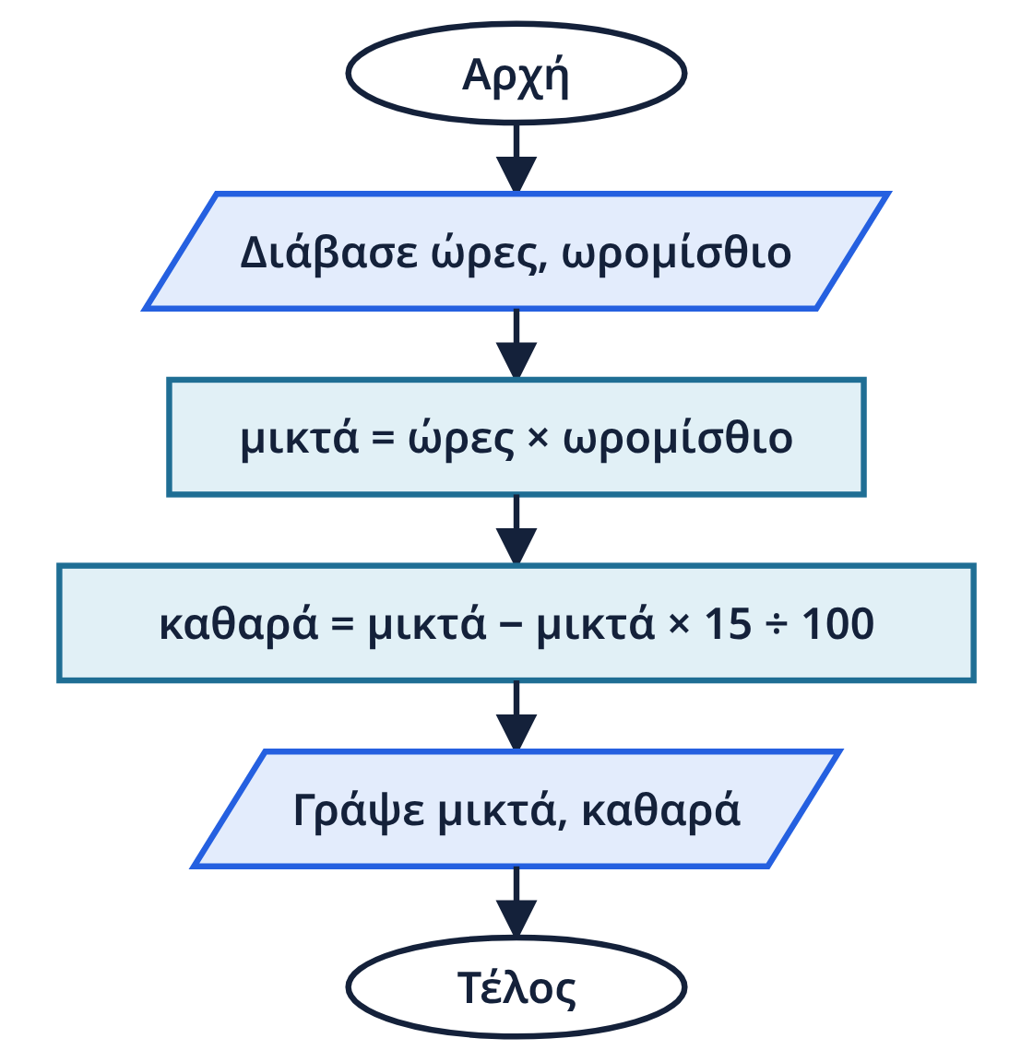
Κουτί του διαγράμματος | Γραμμή ψευδογλώσσας
Αρχή
Διάβασε ώρες, ωρομίσθιο
μικτά = ώρες × ωρομίσθιο
καθαρά = μικτά − μικτά × 15 ÷ 100
Γράψε μικτά, καθαρά
Τέλος

2β. Από την ψευδογλώσσα στον πίνακα τιμών (9 λεπτά)
Μια αποθήκη ξεκινά με κάποιο απόθεμα, πουλά κομμάτια και μετά παραλαμβάνει νέα.
 | Αλγόριθμος Απόθεμα
1 | Διάβασε απόθεμα, πωλήσεις, παραλαβή
2 | απόθεμα ← απόθεμα − πωλήσεις
3 | απόθεμα ← απόθεμα + παραλαβή
4 | Γράψε απόθεμα
 | Τέλος Απόθεμα

Εκτελέστε τον αλγόριθμο με απόθεμα = 80 · πωλήσεις = 35 · παραλαβή = 50. Μία γραμμή στον πίνακα για κάθε εντολή· γράψτε μόνο την τιμή που αλλάζει.
Εντολή | απόθεμα | πωλήσεις | παραλαβή | Οθόνη
Διάβασε απόθεμα, πωλήσεις, παραλαβή
απόθεμα ← απόθεμα − πωλήσεις
απόθεμα ← απόθεμα + παραλαβή
Γράψε απόθεμα
Έλεγχος: από το ίδιο zip ανοίξτε το M08_B5_2b.fprg, Run με τις ίδιες τιμές. Η οθόνη του Flowgorithm είναι ίδια με τη δική σας στήλη «Οθόνη»; Επιλέξτε…

3. Ονόματα και τύποι (4 λεπτά)
3α. Είναι αποδεκτό όνομα μεταβλητής;
Όνομα | Αποδεκτό;
ΦΠΑ | Επιλέξτε…
Φ.Π.Α. | Επιλέξτε…
τιμή_με_ΦΠΑ | Επιλέξτε…
1ο_τρίμηνο | Επιλέξτε…
κέρδος% | Επιλέξτε…
έσοδα2026 | Επιλέξτε…
Γράψε | Επιλέξτε…
3β. Τι τύπου είναι η τιμή;
Τιμή | Τύπος
'ΑΦΜ123' | Επιλέξτε…
2000 | Επιλέξτε…
0,24 | Επιλέξτε…
ΑΛΗΘΗΣ | Επιλέξτε…

